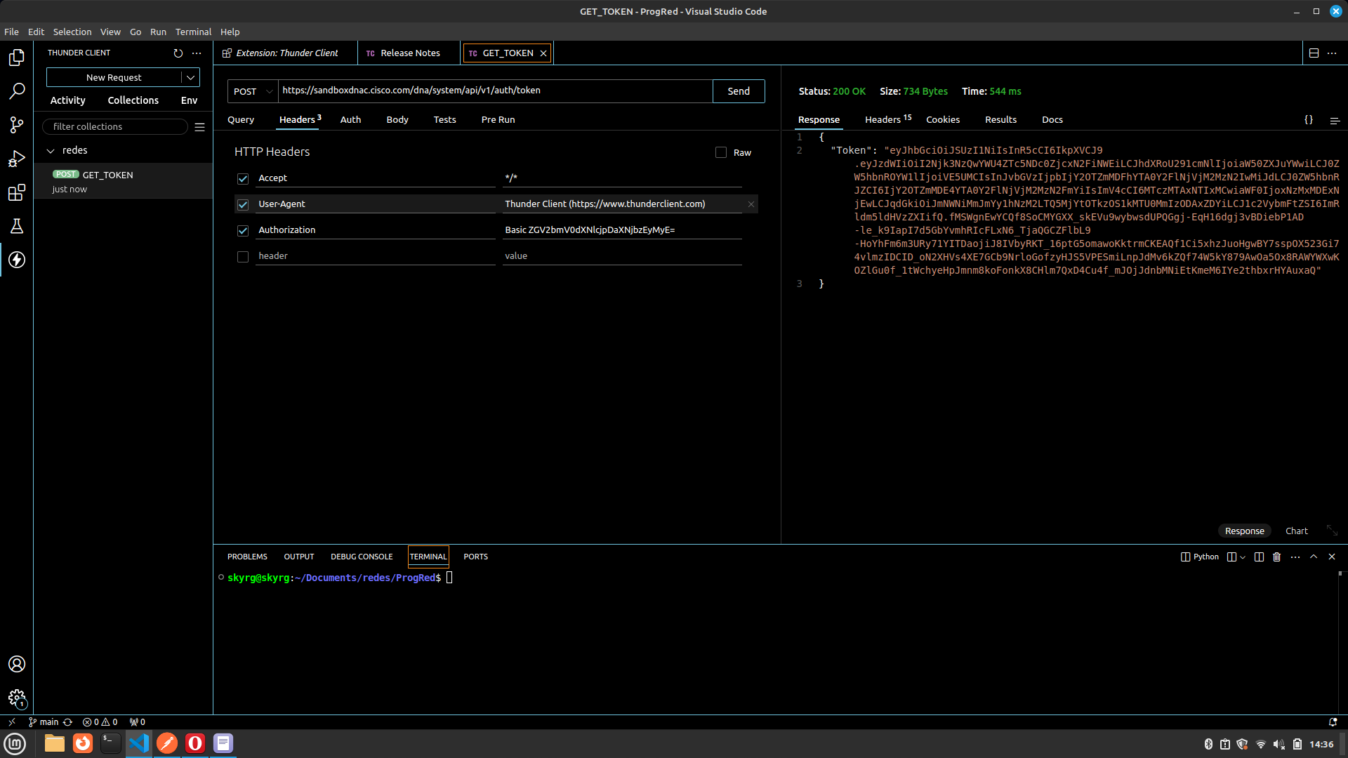
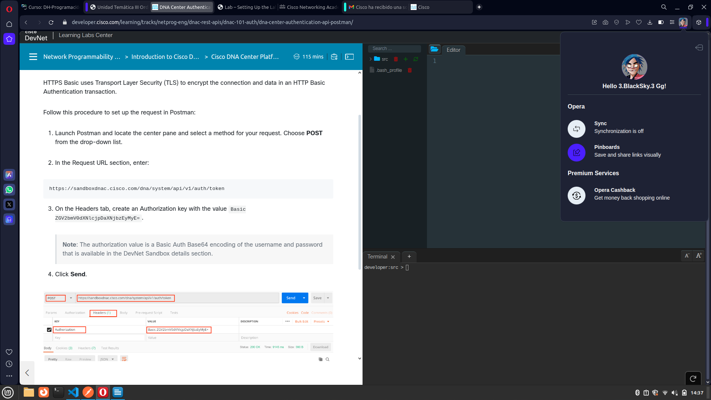
S

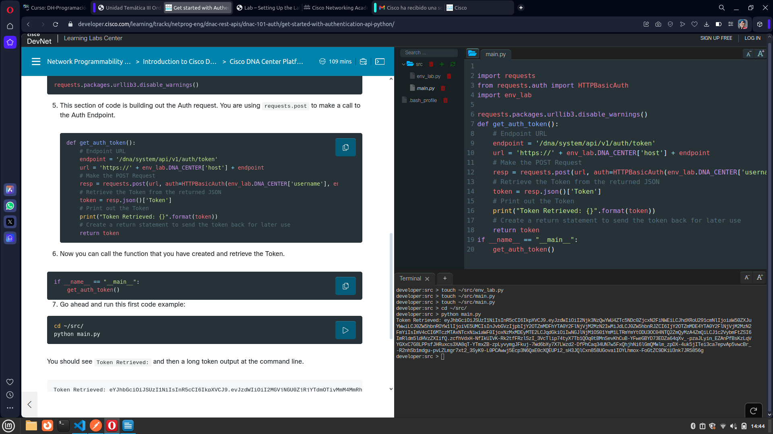
d

¿Que es la autenticacion basada en Token?
Es un metdo para verificar la identidad de un usuario o disposiitivo

¿Que es la autenticacion basada HTTP basica?
Es un metodo para verifica la identidad del usuario o dispositivo mediante la transmicion de credenciales.

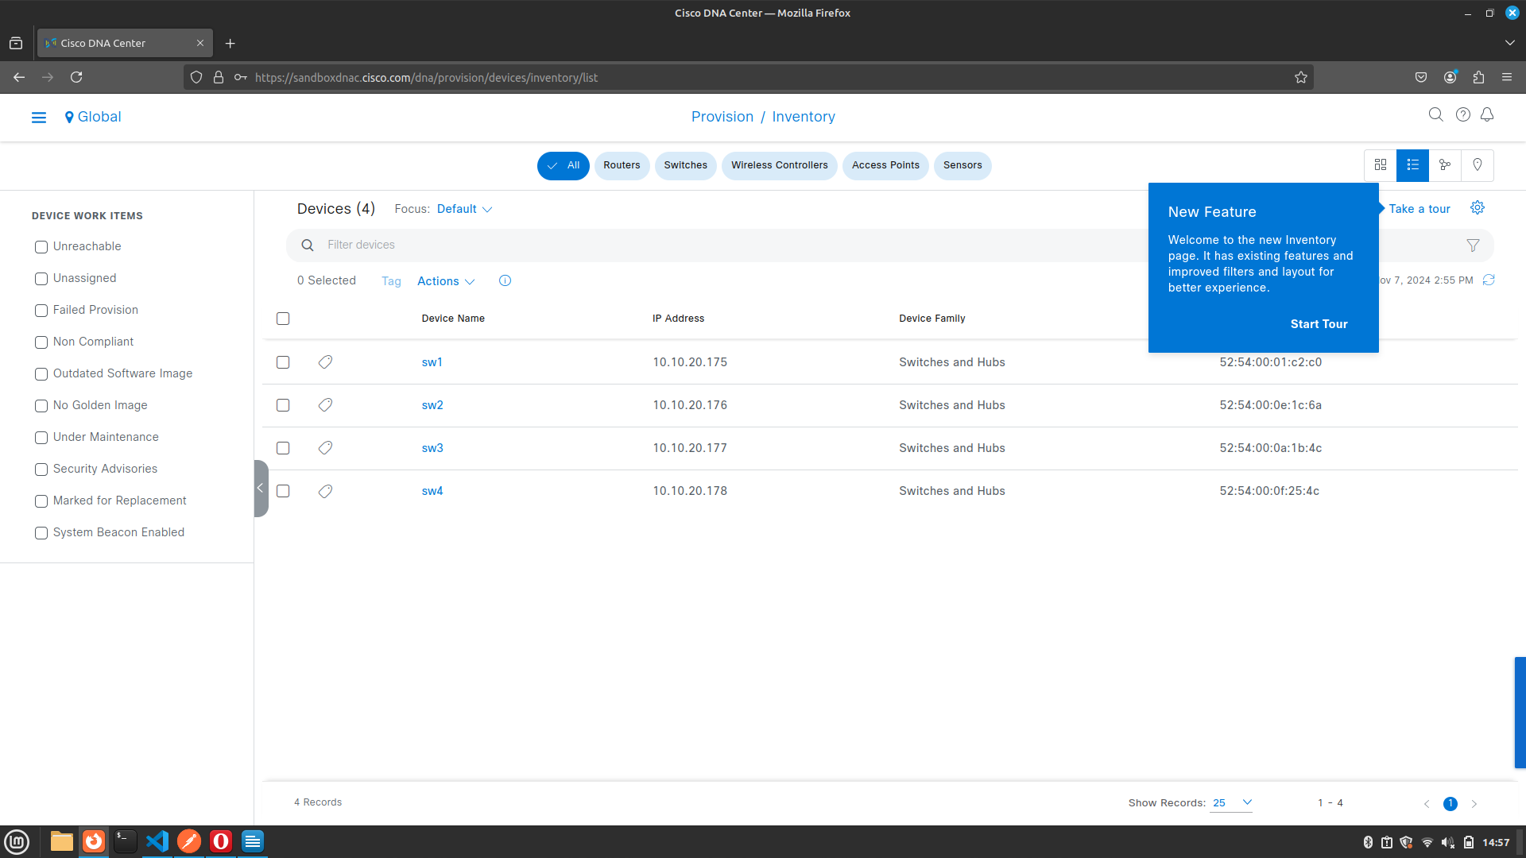
D

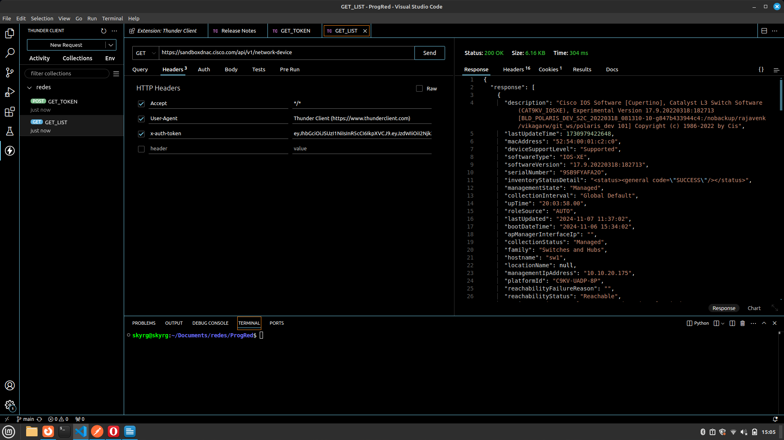
d

Server: Esta dando el nombre del servidor desde donde se esta haciendo las peticiones
date: vizualiza la fecha en la que esta realizandoce la peticion
conecction: Si esta cerrado o abierto
Cookies: Es el cache que ayuda a vizualizar la informacion de manera mas rapida ya que previamente guardo la informacion.

Pasarle otro parametro de consulta:

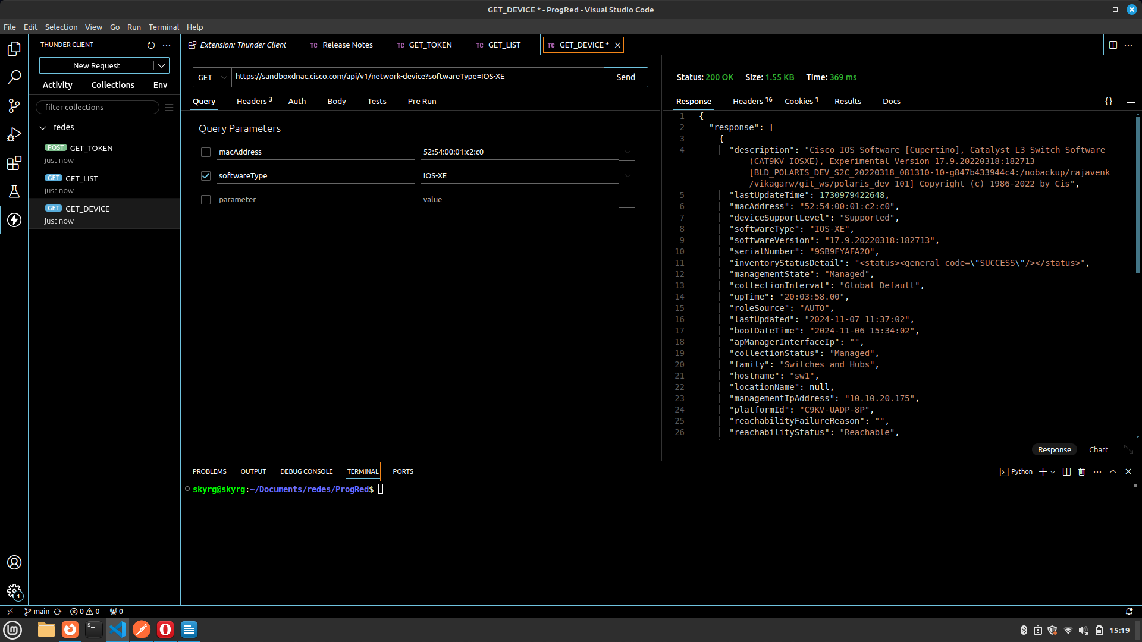
Diferencia entre Queery y Headers.

Los parametros de consulta te permiten pasar informacion a la API de una manera simple y flexible mientras que los Headers proporcionan informacion importante sobre la solicitud en si.

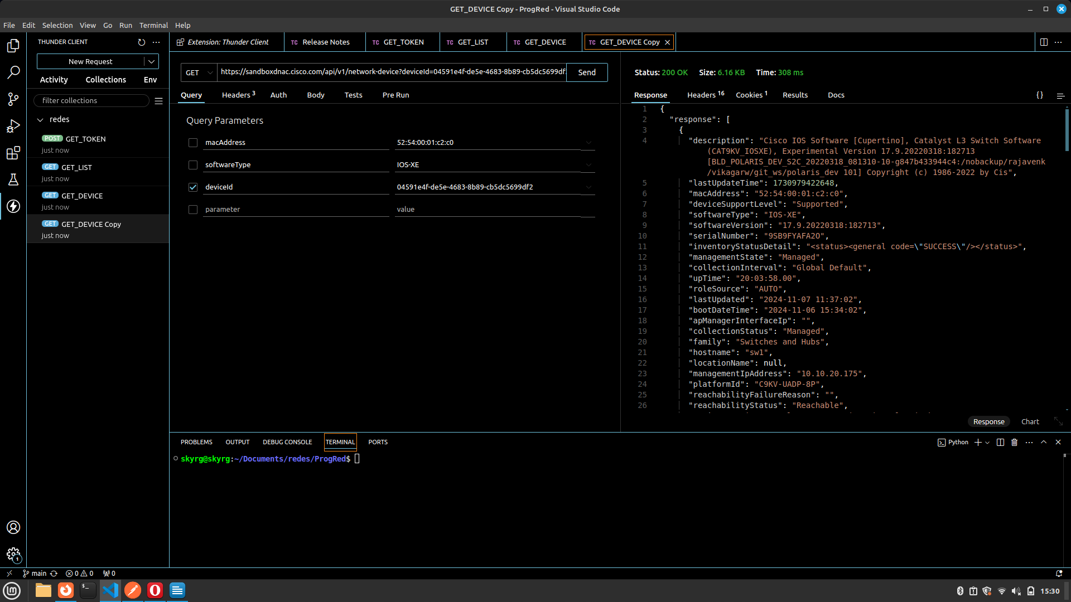
D

¿Qué entiendes por Universal Unique Identifier (UUID?

Es el ID que identifica a una variable de manera que pueda localizar de anera precisa lo que contiene

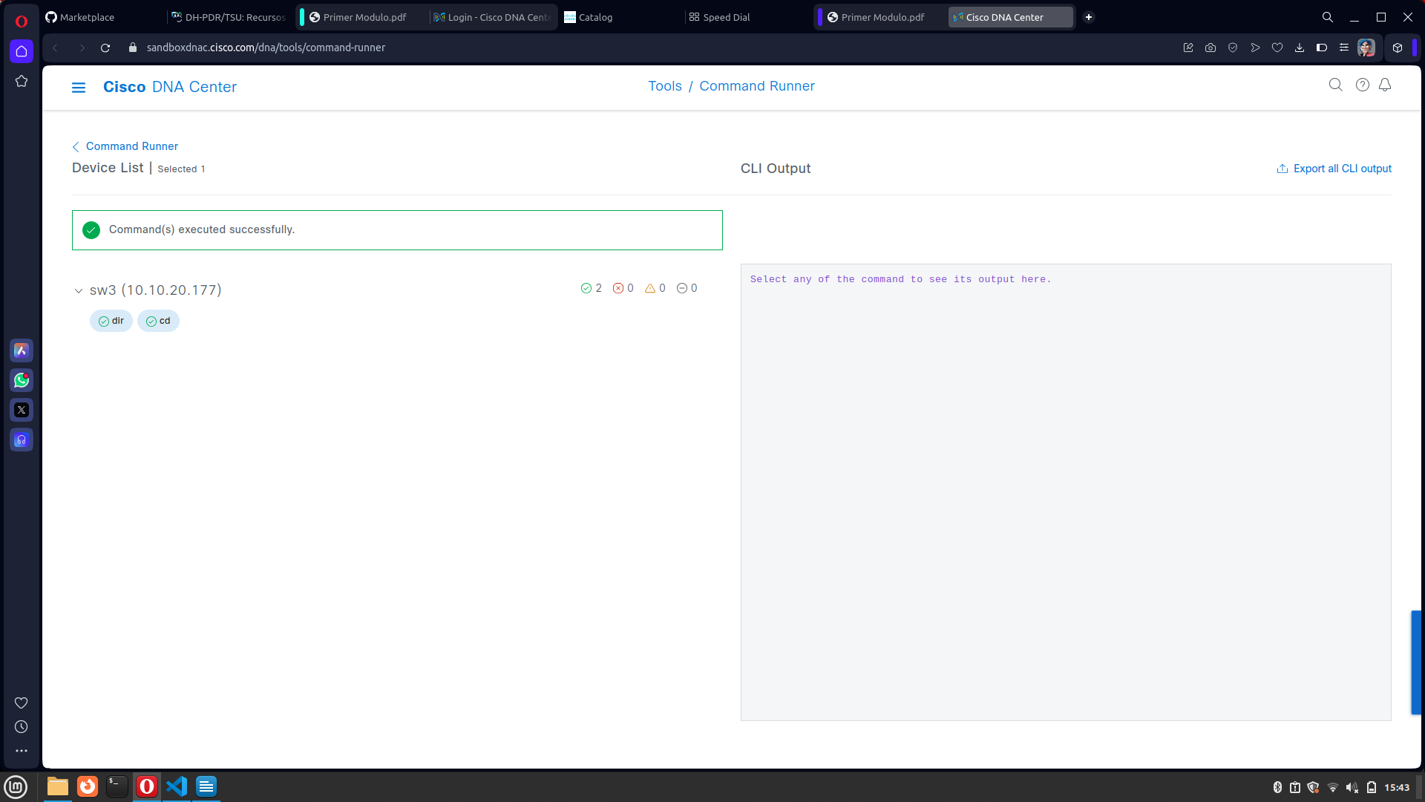
D
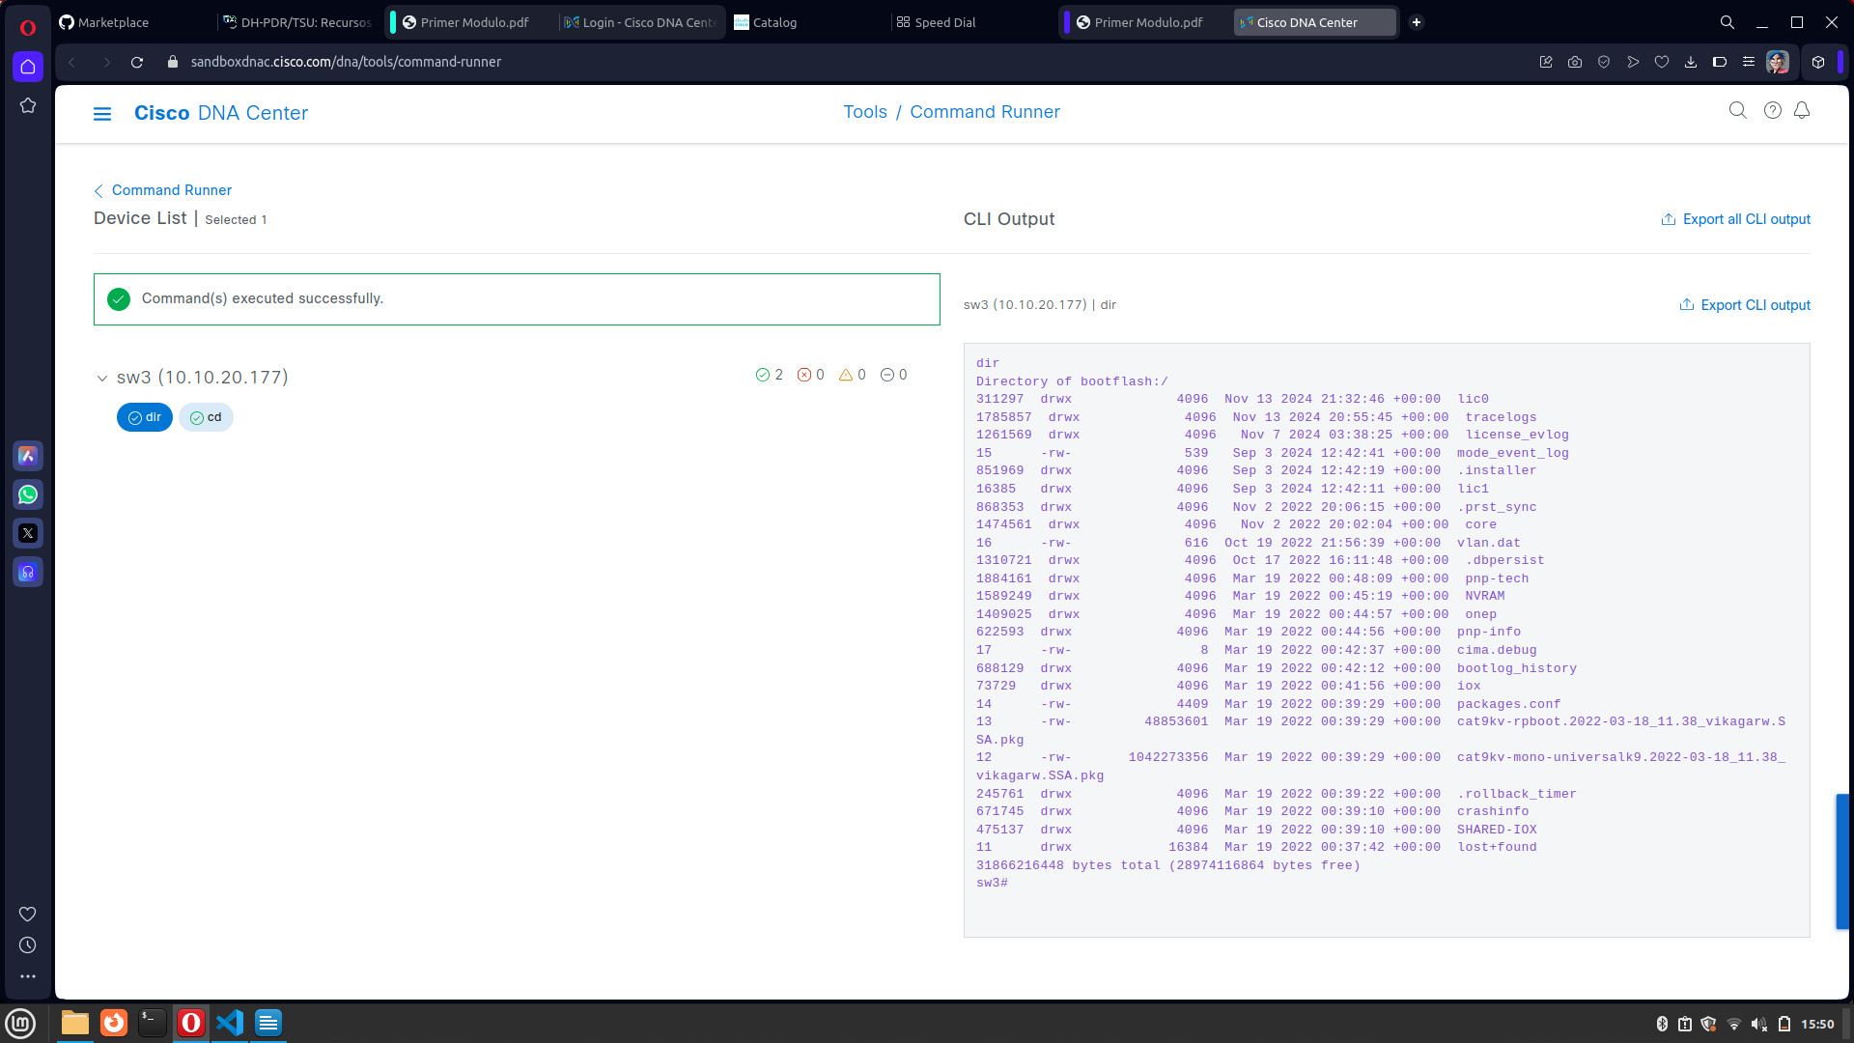
d

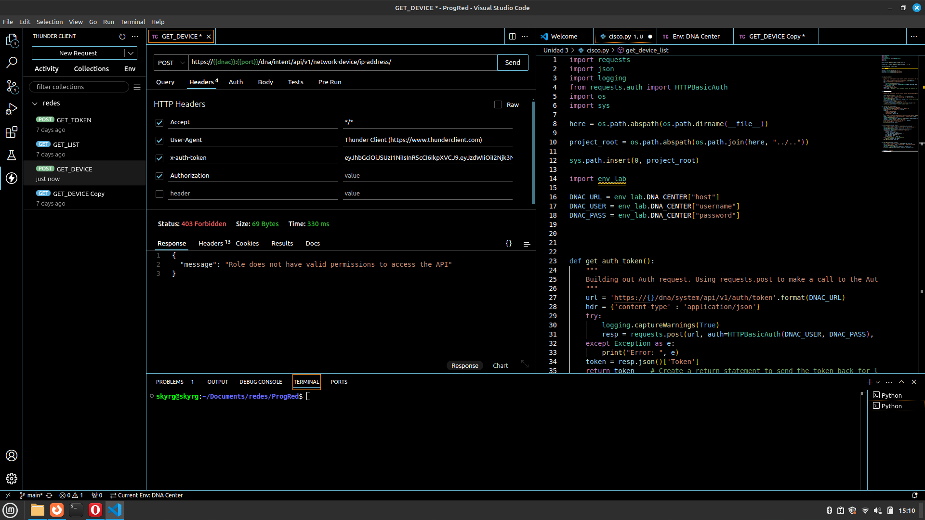
d
No existe la opcion por lo cual no nos deja entrrar y este nos deniega los permisos hacia la Api

POST https://{{dnac}}:{{port}}/dna/intent/api/v1/network-device-poller/cli/read-request

